TEORI ARSITEKTUR I SEMESTER GENAP 2019/ 2020

PERTEMUAN KELIMA
(Agar dibaca seiring dengan membaca buku Pengantar Arsitektur karangan James C Snyder and Anthony J Catanese, halaman 336 – 352)

TANDA DAN LAMBANG
Lihat contoh di halaman 339.

Tanda dan Lambang (Sign and Symbol = sign with specific meaning) merupakan metode ekspresi yang sangat langsung. Tanda dan lambang digunakan dalam rancangan arsitektur untuk memusatkan perhatian para pemakai bangunan dengan menyampaikan “pemahaman” fungsi bangunan atau ruang–ruang di dalam bangunan.
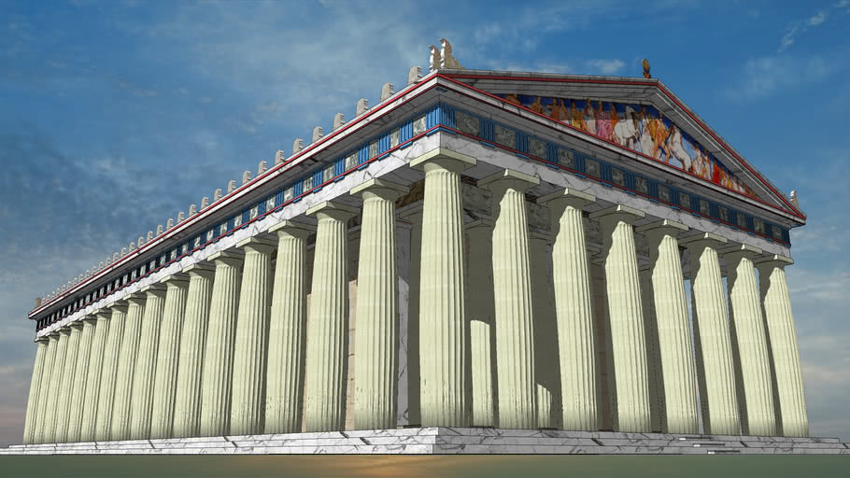

Gambar 1. Parthenon

Sebagai contoh, “Parthenon” telah menjadi simbol atau lambang untuk fungsi-fungsi pemerintah, gedung bersangkutan bergaya “Klasik”. Demikian pula bentuk Gereja telah menjadi sangat simbolis dan langsung dapat digambarkan.
Lambang-lambang lain dapat bersifat lebih umum dan diperoleh dari karakteristik yang dominan dari kegiatan yang terjadi dalam bangunan gedung yang dilambangkannya. Sebagai contoh, sejumlah rancangan pelabuhan udara “melambangkan cahaya dan modernitas”, hal ini disampaikan melalui bentuk-bentuk yang melengkung ke atas, berkesinambungan, dan bahan-bahan yang sangat mutakhir.

Gambar 2. London Airport

TUGAS MINGGUAN
Pilih SATU karya arsitektur yang menerapkan atau yang mengusung SIMBOL dan LAMBANG. Uraikan secara ringkas sehingga terlihat jelas antara SIMBOL dan LAMBANGNYA yang diusung.
Selamat bekerja dengan sungguh–sungguh!

